ОТЧЕТ КОЛЛЕГИАЛЬНОГО ОРГАНА

САМОРЕГУЛИРУЕМОЙ ОРГАНИЗАЦИИ НЕКОММЕРЧЕСКОГО ПАРТНЕРСТВА
«БАЛТИЙСКОЕ ОБЪЕДИНЕНИЕ ПРОЕКТИРОВЩИКОВ»

ЗА 2010 ГОД

НП «БАЛТИЙСКОЕ ОБЪЕДИНЕНИЕ ПРОЕКТИРОВЩИКОВ»

Некоммерческое партнерство «Балтийское объединение проектировщиков» учреждено 15 октября 2008 г.

5 ноября 2009 г. партнерству присвоен статус саморегулируемой организации, основанной на членстве лиц, осуществляющих подготовку проектной документации (регистрационный номер в государственном реестре – СРО-П-042-05112009).

Сегодня партнерство объединяет более 730 компаний, среди которых – многие крупнейшие и известные проектные организации Санкт-Петербурга и других регионов.

ЦЕЛИ ПАРТНЕРСТВА

Основной целью партнерства является создание в России системы реального саморегулирования деятельности в области проектирования, обеспечивающей повышение качества проектирования и предупреждение причинения вреда жизни, здоровью, имуществу физических и юридических лиц, государственному или муниципальному имуществу, окружающей среде, объектам культурного наследия вследствие недостатков работ, которые оказывают влияние на безопасность объектов капитального строительства.

Также целями работы партнерства являются защита интересов компаний, входящих в Партнерство, интересов компаний проектной отрасли в органах государственной власти, органах местного самоуправления, активная информационная политика, содействие компаниям-членам в решении текущих проблем.

ЗАДАЧИ ПАРТНЕРСТВА

- Реализация политики саморегулирования в области подготовки проектной документации, выдача свидетельств о допуске к работам по подготовке проектной документации.
- Разработка и утверждение требований, стандартов и правил деятельности по подготовке проектной документации (требований к выдаче свидетельств о допуске к работам, которые оказывают влияние на безопасность объектов капитального строительства, стандартов СРО, правил саморегулирования), обязательных для выполнения членами партнерства, правил контроля в области саморегулирования и документов, устанавливающих систему мер дисциплинарного воздействия за несоблюдение членами СРО указанных выше требований, стандартов и правил, а также унификация их с международными и национальными требованиями, стандартами и правилами.
- Совершенствование нормативно-правовой базы в области подготовки проектной документации.
- Участие в разработке национальных стандартов в составе Национального объединения СРО, основанных на членстве лиц, осуществляющих подготовку проектной документации (НОП).
- Взаимодействие с органами государственной власти, общественными организациями и СМИ, международными неправительственными организациями, осуществляющими деятельность в сфере, близкой партнерству по целям.
- Обеспечение дополнительной имущественной ответственности членов партнерства перед потребителями выполненных ими работ и иными лицами.
- Формирование и поддержание высокого профессионального уровня специалистов в сфере проектирования, повышение их квалификации и их аттестации.
- Организация взаимодействия между субъектами проектной деятельности, их взаимодействие с государственными органами, а также с потенциальными контрагентами и потребителями их товаров, работ, услуг.
- Защита прав субъектов деятельности в области подготовки проектной документации.
- Обеспечение информационной открытости деятельности партнерства и его членов.

СТРУКТУРА ПАРТНЕРСТВА

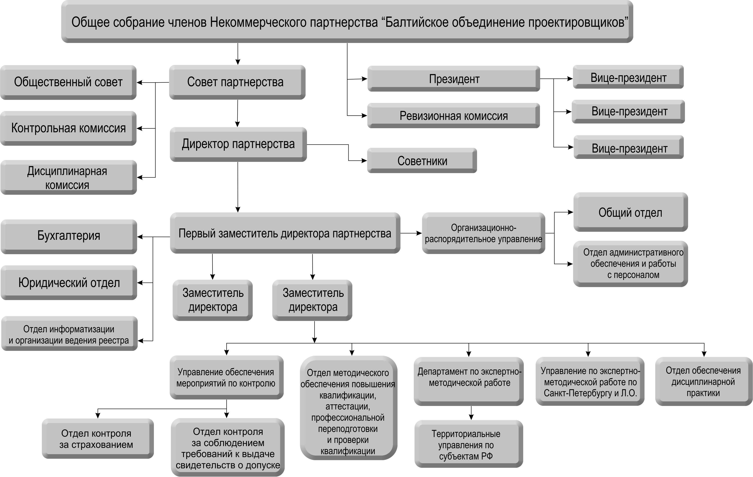
СОВЕТ ПАРТНЕРСТВА

Совет партнерства – постоянно действующий коллегиальный орган управления Некоммерческого партнерства «Балтийское объединение проектировщиков», который осуществляет общее руководство деятельностью партнерства между Общими собраниями его членов.

Председатель Совета партнерства

ЗАГУСКИН Никита Николаевич
председатель Комитета по страхованию, финансовым рискам и конкурсным процедурам Национального объединения проектировщиков, Судья коллегии Единого третейского суда при Союзе строительных объединений и организаций Санкт-Петербурга, ученый секретарь Инженерной секции Санкт-Петербургского Союза ученых, эксперт по системам качества в области строительства, кандидат юридических наук.

Состав Совета партнерства:

ЗАГУСКИН Никита Николаевич
Председатель Совета партнерства.

МОРОЗ Антон Михайлович
Член Совета партнерства, председатель Комитета по информационной политике Национального объединения проектировщиков, член Президиума Координационного совета по развитию саморегулирования в строительной отрасли при полномочном представителе Президента РФ в Северо-Западном федеральном округе, член Бюро Инженерной секции Санкт-Петербургского Союза ученых.

ЛЮБИМОВ Михаил Валерьевич
Член Совета партнерства.

МОРОЗОВ Владимир Александрович

Член Совета партнерства.

МОРОЗОВ Алексей Владимирович
Член Совета партнерства.

ИТОГИ ДЕЯТЕЛЬНОСТИ Совета партнерства в 2010 году
1. В 2010 году Советом партнерства рассмотрены и утверждены следующие локальные акты, а также изменения к ним:
- Положение о порядке выдачи сведений из реестра саморегулируемой организации НП «БОП»;
- Требования к страхованию гражданской ответственности членов НП «БОП»;
- Положение о порядке повышения квалификации, аттестации, профессиональной переподготовки и проверки квалификации индивидуальных предпринимателей, работников индивидуальных предпринимателей и работников юридических лиц, являющихся членами саморегулируемой организации НП «БОП»;
- Правила ведения реестра членов саморегулируемой организации НП «БОП»;
- Положение о членстве в саморегулируемой организации НП «БОП»;
- Положение о контрольной комиссии и формы Актов проверок;
- Требования к страхованию гражданской ответственности в саморегулируемой организации НП «БОП» (новая редакция).
2. В 2010 году на заседаниях Совета партнерства принимались решения, связанные с членством в партнерстве (о приеме новых членов, о выдаче свидетельств о допуске к работам по подготовке проектной документации, которые оказывают влияние на безопасность объектов капитального строительства, о внесении изменений в свидетельства о допуске, об исключении членов).
На основании решений Совета в состав членов партнерства принято 311 организаций, из них из Санкт-Петербурга и Ленинградской области – 204 организаций (65% от общей численности принятых в 2010 году членов); из других субъектов Российской Федерации – 107 организаций (35%), отказано в приеме 1 организации.

В 2010 году Советом НП «БОП» было проведено 100 заседаний по вопросам приема новых членов, внесения изменений в Свидетельство о допуске, исключения членов партнерства, а также по организационно-правовым вопросам. По итогам заседаний 42 члена партнерства были исключены по решению Совета в связи с отсутствием допуска хотя бы к одному виду работ, а 24 члена партнерства исключены в связи с подачей заявления о добровольном прекращении членства.

В соответствии с уставом НП «БОП» и решением Совета партнерства проведена ревизионная проверка деятельности партнерства за 2010 год, в результате которой нарушений действующего законодательства не выявлено. Сделаны положительные выводы и даны рекомендации по дальнейшему совершенствованию финансово-хозяйственной отчетности НП «БОП».

Осуществление контроля и дисциплинарной практики

Контрольная и Дисциплинарная комиссии, сформированные Советом НП «БОП» в 2008 году, являются постоянными органами партнерства, подотчетны Совету партнерства и Общему собранию членов и осуществляют свою деятельность в тесном взаимодействии друг с другом.

Контрольная комиссия – коллегиальный постоянно действующий специализированный орган, контролирующий соблюдение членами СРО требований к выдаче свидетельств о допуске к работам, которые оказывают влияние на безопасность объектов капитального строительства, требований стандартов саморегулируемой организации и правил саморегулирования. Мероприятия по контролю за осуществлением членами саморегулируемой организации строительной деятельности осуществляются при приеме в члены СРО, а также не реже чем один раз в год.

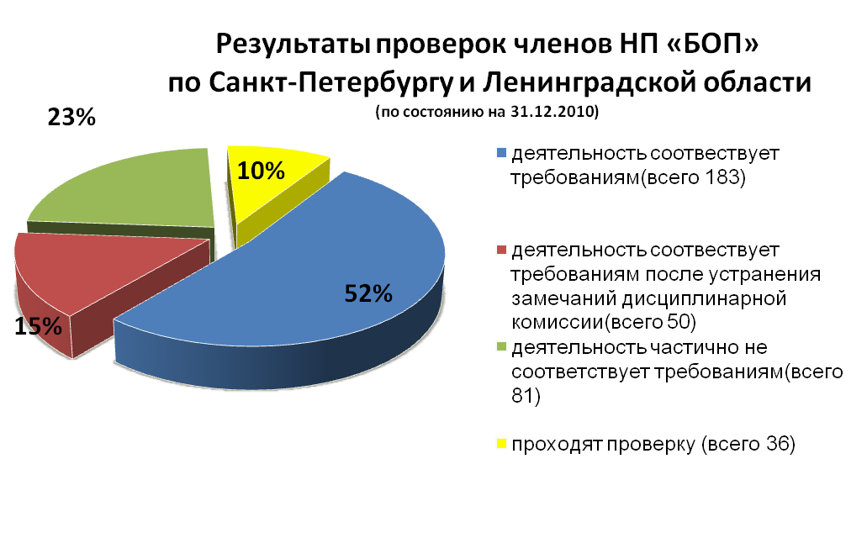

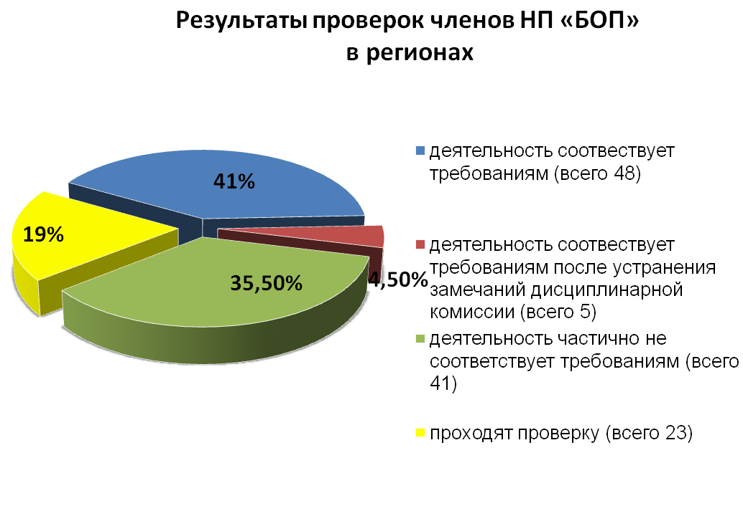

Дисциплинарная комиссия участвует в дисциплинарном производстве, включая рассмотрение дел о нарушении членами НП «БОП» действующего законодательства РФ, требований технических регламентов, требований к выдаче свидетельств о допуске, а также установленных в партнерстве правил саморегулирования и стандартов саморегулируемой организации, а также положений Устава и иных внутренних документов НП «БОП».
Полномочия Дисциплинарной комиссии осуществляются в форме дисциплинарного производства по рассмотрению жалоб на действия членов саморегулируемой организации и дел о дисциплинарных нарушениях, допущенных членами СРО, с целью решения вопроса о применении в отношении члена саморегулируемой организации мер дисциплинарного воздействия.
К мерам дисциплинарного воздействия относятся применяемые Советом партнерства по рекомендации Дисциплинарной комиссии:
- вынесение предписания об обязательном устранении членом саморегулируемой организации выявленных нарушений в установленные сроки;
- вынесение члену саморегулируемой организации предупреждения;
- приостановление действия свидетельства о допуске к работам, которые оказывают влияние на безопасность объектов капитального строительства, в отношении определенного вида или видов работ;
- прекращение действия свидетельства о допуске к работам, которые оказывают влияние на безопасность объектов капитального строительства, в отношении определенного вида или видов работ;
- вынесение на рассмотрение Общего собрания членов саморегулируемой организации вопроса о прекращении действия свидетельства о допуске к работам, которые оказывают влияние на безопасность объектов капитального строительства, в отношении определенного вида или видов работ;
- вынесение на рассмотрение Общего собрания членов саморегулируемой организации вопроса об исключении лица из членов саморегулируемой организации.

В 2010 году Дисциплинарная комиссией было рассмотрены дела по 128 компаниям, из них 87 компаний – по Санкт-Петербургу и Ленинградской области, 41 – по регионам РФ.

По 128 рассмотренным делам приняты следующие решения (первичные):
- 98 решений о применении меры дисциплинарного воздействия в виде предписания об обязательном устранении выявленных нарушений;
- 11 решений о применении меры дисциплинарного воздействия в виде приостановления действия Свидетельства о допуске;
- 17 решений о применении меры дисциплинарного воздействия в виде предупреждения о недопустимости совершения дисциплинарных нарушений;
- по 2 делам производство прекращено за отсутствием события нарушения.

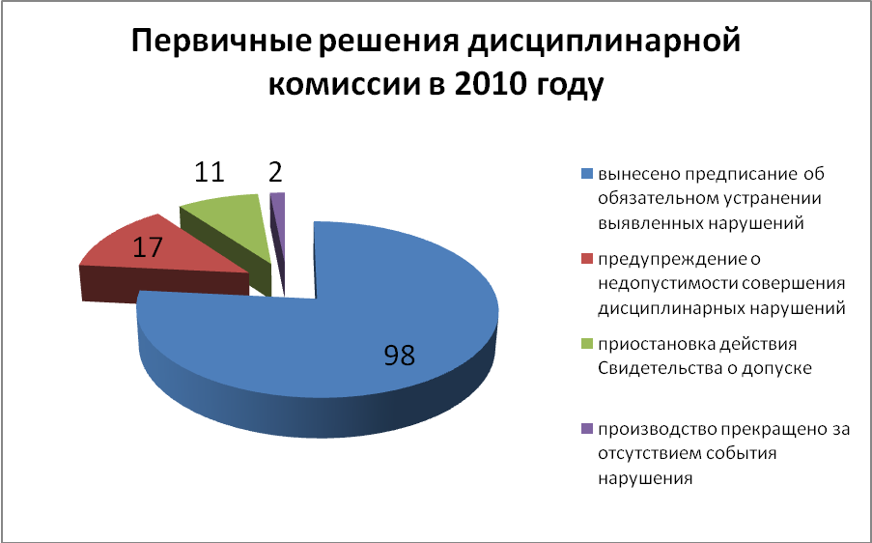
Таким образом, 19 дел при первичном рассмотрении завершены производством.

Из 109 дел, по которым дисциплинарное производство продолжено (128 – 19), по 29 приняты следующие вторичные решения:
- по 15 делам производство прекращено за устранением нарушений (на основании составленных Контрольной комиссией актов проверки результатов устранения выявленных нарушений),
- 4 решения о применении меры дисциплинарного воздействия в виде предупреждения о недопустимости совершения дисциплинарных нарушений,
- 8 решений о применении меры дисциплинарного воздействия в виде предписания об обязательном устранении выявленных нарушений;
- 1 решение о применении меры дисциплинарного воздействия в виде приостановления действия Свидетельства о допуске;
- однократно применена такая мера, как прекращение действия Свидетельства о допуске.
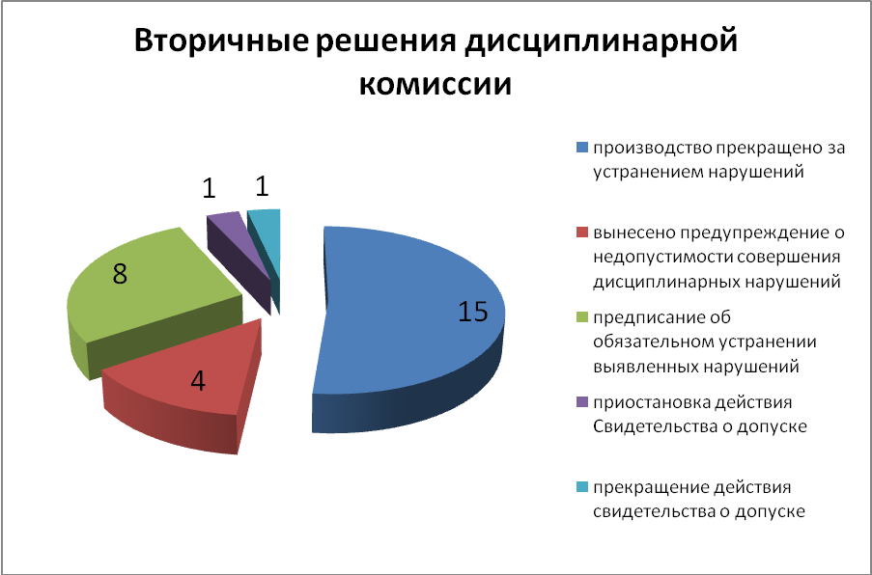

Кроме того, в 2010 году рассмотрено 4 жалобы на действия членов саморегулируемой организации, по результатам рассмотрения которых принято 2 решения о проведении внеплановых проверок деятельности членов партнерства, 2 решения об отказе в удовлетворении жалоб.

ПЛАНЫ РАБОТЫ НА 2011 год

В 2011 году СРО НП «БОП» планирует осуществлять следующие виды деятельности:
- Участие в разработке стандартов СРО.
- Участие в работе Национального объединения СРО, основанной на членстве лиц, осуществляющих подготовку проектной документации (НОП).
- Участие в работе по актуализации СНИПОВ совместно с НОП.
- Налаживание более тесных отношений и всестороннее сотрудничество с Торгово-промышленной палатой Российской Федерации, Российским Союзом строителей и другими общероссийскими и региональными общественными организациями.
- Активное сотрудничество с Санкт-Петербургским Союзом ученых.
- Совершенствование работы круглосуточной бесплатной Службы для членов партнерства по оказанию экстренной помощи на объектах членов партнерства в случае возникновения аварий, чрезвычайных ситуаций.
- Осуществление контроля за уровнем качества деятельности компаний-членов партнерства.
- Представление интересов членов СРО и участие в принятии решений в области саморегулирования на федеральном и региональном уровнях.
- Совершенствование нормативно-правовой базы в области проектирования, разработка национальных стандартов и правил.
- Организация взаимодействия между субъектами проектной деятельности, их взаимодействия с государственными органами, а также с потенциальными контрагентами и потребителями их товаров, работ и услуг.
- Формирование и поддержание высокого профессионального уровня специалистов компаний-членов Партнерства, повышение их квалификации за счет образовательных программ.
- Защита прав субъектов проектной деятельности.
- Информационная поддержка и продвижение партнерства и его членов с помощью интернет-ресурса партнерства, освещения его деятельности в средствах массовой информации, организации участия в профильных мероприятиях, в том числе:
- III Съезде строителей Северо-Запада при поддержке аппарата полномочного представителя Президента РФ в СЗФО;
- 17-м строительном форуме «Интерстройэкспо»;
- Дне строителя-2011;
- II ежегодной Всероссийской научно-практической конференции «Саморегулирование в строительном комплексе: повседневная практика и законодательство» в рамках ежегодной Международной выставки «Балтийская Строительная Неделя BalticBuild».
- Телевизионных программах «Строительная панорама» и «Актуальный вопрос» на ТВЦ и РЕН-ТВ, журналах «Балтийский горизонт», «Вестник строительного комплекса», «АРДИС», газетах «Строительный еженедельник», «Российская газета», «Деловой Петербург» и др. в целях информирования общественности о деятельности НП «БОИ» и его членов.

